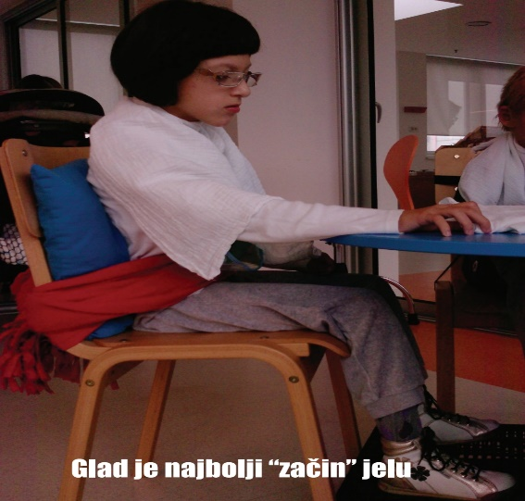
Terapijsko hranjenje- uz pomoć kojega se pomaže djetetu i roditeljima prevladati problem i unaprijediti način hranjenja.
Usvajanje vještine hranjenja složen je proces kako kod djece urednog razvoja tako i kod djece s teškoćama u razvoju.
Neki od čimbenika koji mogu utjecati na hranjenje su:
- Nerazvijene ili nedovoljno razvijene oralnomotoričke vještine hiper ili hipotonija orofacijalne muskulature, reducirani pokreti vilice,usana ili jezika, nemogućnost kontrole pokreta tih struktura
- Loše prehrambene navike, jednolična hrana, prekratko ili produljeno vrijeme hranjenja, teškoće žvakanja, loše i nedovoljno žvakanje zbog promjene na zubima ili neiskustva s krutom hranom
- Potreba za hranom neprimjerena djetetovoj dobi, smanjena ili povećana
- Nedoslijednost roditelja u procesu hranjenja djeteta . Važno je da roditelj prati i sluša svoje dijete, da zna kada je dijete gladno a kada je sito. Dijete može odbijati neku hranu prvih par puta što ne znači da ju i ne voli.
- Organski uzroci odbijanja hrane i odbojnosti prema hranjenju kreću se od povremene izbirljivosti do potpunog odbijanja hrane.
Ako mislite da vaše dijete nema normalne navike hranjenja ili znatno kasni u ponašanju hranjenja sukladno odgovarajućoj dobi savjetujte se s pedijatrom koji vas može dalje uputiti radnom terapeutu i/ili logopedu na procjenu djetetove sposobnosti te izraditi plan za osnaživanje djetetovih oralno-motoričkih vještina.
Budite strpljivi sa njima !
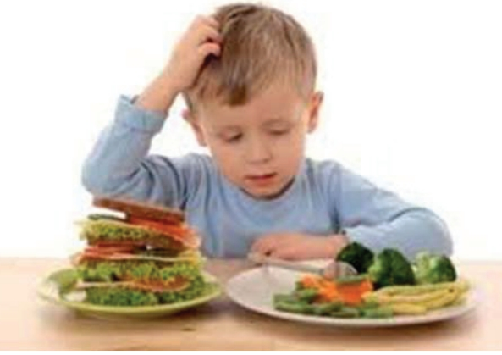
Od samoga početka djetetova života potrebno je postaviti smjernice vezano za hranjenje posebno kada je riječ o hranjenju djece s teškoćama u hranjenju. Najavite verbalno za koliko minuta počinje obrok, neka dijete opere ruke prije obroka. Hranjenje započeti za stolom,hranilicom ili prilagođenom radnom površinom za kolica. Blago, mirno okruženje bez buke i stresa, topao glas osobe koja hrani dijete jako su bitni na taj način dijete će povezati hranjenje sa nečim ugodnim. Jedite zajedno kao obitelj.
Novu hranu uvodite potepeno u manjim količinama uz hranu koju dijete voli ako ju dijete i odbija nemojte reagirati budite strpljivi! Ne inzistirajte da pojede cijeli obrok dopustite mu da prepozna kad je gladno a kada je sito. Piće djetetu ponudite iz čaše. Ne koristite prijetnje, predugo sjedenje za stolom, uspoređivanje sa drugom djecom ili hranu kao nagradu npr. čokoladu ako pojede ručak. Najavite kraj obroka i dopustite djetetu da sudjeluje u čišćenju prostora nakon jela.
KORACI U HRANJENJU I JEDENJU KOD DJECE S TEŠKOĆAMA U HRANJENJU
Kako bi dijete najbolje prihvatilo hranu važno je napraviti popis namirnica prema prihvatljivosti, odnosno bilježiti sve korake koje dijete s oralnom averzijom i/ili averzijom prema hrani moglo imati i/ili je pokazalo.
- Prihvaćanje hrane u sobi
- Prihvaćanje hrane na stolu udaljenom od djeteta
- Prihvaćanje hrane na stolu nasuprot djeteta
- Prihvaćanje hrane na tanjuru
- Dodirivanje hrane sa salvetom, posuđem, drugom hranom
- Dodirivanje hrane s jednim prstom
- Dodirivanje hrane s dva ili više prstiju
- Dodirivanje hrane cijelom rukom
- Skupljanje hrane radi dodirivanja ili manipuliranja
- Stavljanje hrane na ruku, rame
- Stavljanje hrane na glavu, vrat, uho
- Prinošenje hrane/tekućine blizu nosa, usta
- Stavljanje hrane na bradu, obraz ili nos
- Dodirivanje hrane usnama
- Lizanje usana
- Zadržavanje hrane na usnama
- Dodirivanje hrane zubima
- Dodirivanje hrane vrhom jezika
- Lizanje cijelim jezikom
- Držanje hrane u ustima
- Glodanje hrane bez zagriza
- Zagrizanje hrane, pljucanje, izbacivanje
- Zagrizanje hrane, žvakanje i prebacivanje ustima
- Zagrizanje hrane, žvakanje, prebacivanje ustima, djelomično gutanje
- Zagrizanje hrane, žvakanje, gutanje cijelog zalogaja
ORALNO MOTORIČKA IGRA
Masaža i stimulacije područja lica
- Jagodicama prstiju lupkati pod djetetovim obrazima i uokolo usta te isto područje blago masirati i kružno gladiti
- Kistom ili okruglom četkicom tapkati široko oko usta
- Dlanom masirati vrat laganim pokretima u smjeru gutanja
- Ispod donje gurati kažiprst prema gore tako da dodiruje gornju usnu
PUHANJE
- Puhanje maramice u zraku
- Puhanje vatica pamuka koje se nalazi na stiolu nasuprot djeteta
- Puhanje mjehurića kroz slamku
- Puhanje balona
- Puhanje u zapaljenu svijeću
JAČANJE ČELJUSTI/ŽVAKANJE
- Potezanje rastezljive hrane držeći je u zubima
- Ostavljanje zubnih otisaka na komadu mesa, tvrdog povrća i voća
- Voćne lizalice, jedenje voća s korom, gumeni bombonI
POKRETI JEZIKA
- Lizanje lizalice, štapića sladoleda
- Lizanje hrane iz zdjele kao psić
- Lizanje nečeg ljepljivog s žlicom (med)
- Coktanje jezikom
- Pjevanje la, la, la
- Dodirivanje jezikom kutova usana
- Artikulacija usana bilabijalnih glasova (npr. Ppppppp, bbbbb, mmmmm)
- Igranje poljupcima stavljanjem ruža na usne i ostavljanjem tragova na maramici ili ogledalu

USNE
- Tapkati prstima dodirivajući djetetove usne
- Škakljanje vanjskog ruba usana
- Nanijeti med na usne i lizati usne
- Stisnutih usana izgovarati mmmmmmmmm
- Čvrsto stisnuti usta oko slamke

SISANJE
- Sisanje gustog frapea kroz slamku
- Imitiranje lica kao riba

DESENZIBILIZACIJA ZUBI I ZUBNOG MESA
- Brojanje zubi korištenjem četkice ili dugim štapićem od hrane
- Četkanje zubi sa mrkvom

Literatura :
- Korunić D., Jurišić D., Terapijsko hranjenje – priručnik za roditelje

Pripremile: Marijana Strukan, bacc.med.techn i Jasna Vukovac,mag.def.smjer logopedija

